" **با اندازه گیری دقیق مقدار** **فشار خون خود و کنترل آن عمری طولانی‌ و با کیفیت داشته باشیم**"

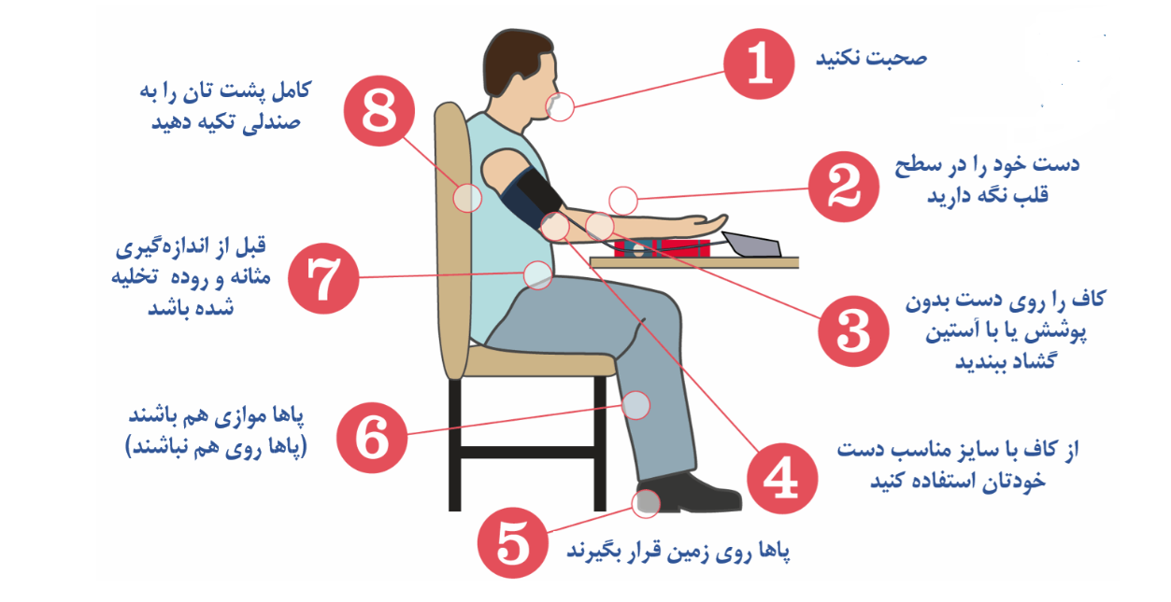

## راهنماي اندازه گيري فشارخون

* اطاق معاينه بايد ساكت و داراي حرارت مناسب باشد.
* مانومتر بايد هم سطح چشم گيرنده فشارخون قرار گيرد.
* فاصله معاينه شونده با گيرنده فشارخون نبايد بيش از يك متر باشد.
* 30 دقيقه قبل از اندازه گيري فشار خون از مصرف كافئين (قهوه و چاي ) ، الكل و مـصرف محـصولات دخـاني خودداري کرده و فعاليت بدني شديد نداشته باشید .
* نبايد ناشتا باشید.
* قبل از اندازه گيري فشارخون مثانه خالي باشد.
* به مدت 5 دقيقه قبل از اندازه گيري فشارخون استراحت كرده و صحبت نكنید.
* پاها داراي تكيه گاه باشد لذا بايد كف پا را روي زمين يا يك سطح محكم بگذارید، در يك وضعيت آرام و راحت بنشينید و پشت خود را تكيه دهید و دست ها و پاها را روي هم نگذارید.
* بازوي دست تكيه گاه داشته باشد و به طور افقـي و هـم سـطح قلب قرار گيرد . دسـت نبايـد خم باشد و مشت نكنید . دست نبايـد آويـزان باشـد
* در حالت دراز كـشيده بهتر است يك بالش كوچك زير دست قرار گيرد تا هم سطح قلب شود
* از گفتگوهاي مهيج و شوخي با فرد معاينه شونده، بايد خودداري شود.
* در حين اندازه گيري بايد آرام و بي حركت بنشينید و صحبت نکنید.
* بازويي كه فشار خون در آن اندازه گيري مي شود بايد تا شانه لخت باشد. اگر آستين لباس تنگ است بهتر است لباس خود را درآورید.

